
Piccolo news
newsletter 1-15 novembre 2012
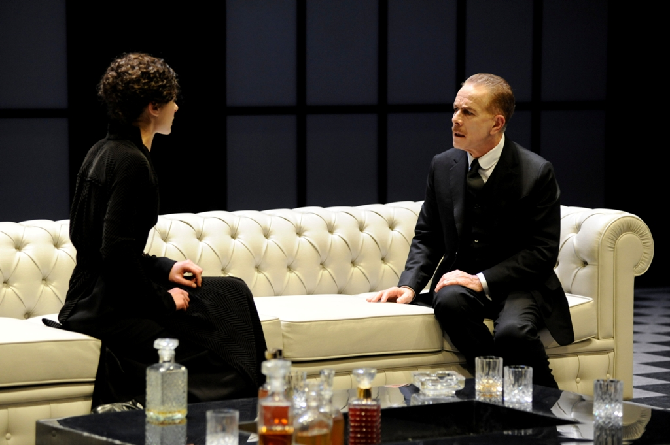
Teatro Strehler
Gabriele Lavia

Tutto per bene
Gabriele Lavia torna al Teatro Strehler, attore e regista di una delle commedie più importanti della produzione di Pirandello. Tutto per bene, in scena da martedì 6 novembre, racconta con grande lucidità il mondo di maschere, opportunismi e convenzioni caratteristico dell’autore siciliano, in cui la verità irrompe spietata sgretolando ogni certezza.
Uno spettacolo ironico e amaro sulla vita di un uomo alle prese con il giallo paradossale della propria esistenza, una riflessione disincantata sul conforto ingannevole delle illusioni in una società ipocrita e superficiale.
★★★★★ "Niente di più efficace, in palcoscenico, della purezza oltraggiante che in qualche modo riesce a fare giustizia." Il Messaggero
acquista su www.piccoloteatro.org
Dal 7 novembre al Teatro Grassi: John Gabriel Borkman, la storia di una famiglia tra conflitti privati e pubbliche umiliazioni.
Questo è John Gabriel Borkman, grande affresco di Henrik Ibsen, interpretato da Massimo Popolizio, Lucrezia Lante della Rovere e Manuela Mandracchia, regia di Piero Maccarinelli.
Info e biglietti su www.piccoloteatro.org.
Dal 5 novembre al Teatro Studio: Edipo re al Teatro Studio, fatti travolgere dalla rilettura visionaria e fantasiosa della tragedia greca per antonomasia ad opera dei Marcido Marcidorjs e Famosa Mimosa. Colori psichedelici, costumi imprevedibili e una sfacciata irriverenza sono gli ingredienti di Edipo Re, la tragedia in cui l’esperienza umana emerge in tutta la sua fragilità, in cui il destino ineluttabile detta legge!
Dal 13 novembre al Teatro Studio: Ricci/Forte per la prima volta al Piccolo, la compagnia più trasgressiva del teatro italiano arriva al Teatro Studio, dal 13 novembre, con IMITATIONOFDEATH, spettacolo in cui eros, violenza e consumismo sono le ossessioni dei 16 performers sul palco, pronti a coinvolgere il pubblico con la loro fisicità, raccontando un presente friabile, senza ancore ed obiettivi.
Il cosmo trasgressivo e poco convenzionale di Ricci/Forte è davvero nuovo nella programmazione del Piccolo: non perderlo! Continua la campagna abbonamenti, per maggiori informazioni clicca qui.
Prossimi spettacoli    John Gabriel Borkman  Una storia di rancori familiari e sentimenti esasperati, nella quale ogni personaggio è un prevaricatore e un umiliato al tempo stesso. Dal testo di Ibsen, un’analisi feroce e tragicomica del destino che trasforma i gesti vitali dell’uomo in atti di violenza. Regia di Piero Maccarinelli  Edipo Re  Ingegno e scrittura drammaturgica fuori dagli schemi: l’Edipo Re dei Marcido scava nei significati più profondi del testo.Tra ironia e disperazione,l’inesorabile dramma di chi è vittima del proprio destino. Regia di Marco Isidori    Imitationofdeath  Una messinscena aggressiva, nel segno della fisicità. Il duo di autori più trasgressivo del teatro contemporaneo italiano con una messinscena che distrugge gli schemi del teatro tradizionale, trasformandosi in fatto sociale. Regia Ricci/Forte | Speciale: da Atene l'Odyssey di Robert Wilson  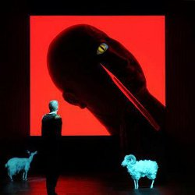Info e biglietti www.piccoloteatro.org  Venerdì 26 ottobre al Teatro Nazionale di Atene ha debuttato lo spettacolo Odyssey con la regia di Robert Wilson basato sulla riscrittura di Simone Armitage del grande classico di Omero.  Lunghi applausi per la regia e gli straordinari interpreti immersi nelle scene e nei costumi realizzati dal Piccolo Teatro di Milano, coproduttore dello spettacolo. | web TV - Tutto per bene  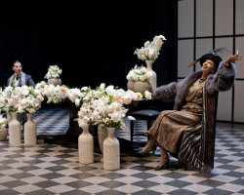  Social Media    partecipa alle iniziative e scopri le promozioni riservate ai fan di Facebook    segui tutte le ultime novità sul canale Twitter
Biglietteria 848 800 304
Chiamata ad addebito ripartito, tutti i giorni feriali con orario continuato dalle 9.45 alle 18.45; domenica e festività (solo nei giorni di spettacolo) dalle 10 alle 17 se è previsto uno spettacolo in giornata. Per chi chiama dall'estero tel. +39 02 42.41.18.89.
Spettacoli Contatti Teatro Archivi Partner

